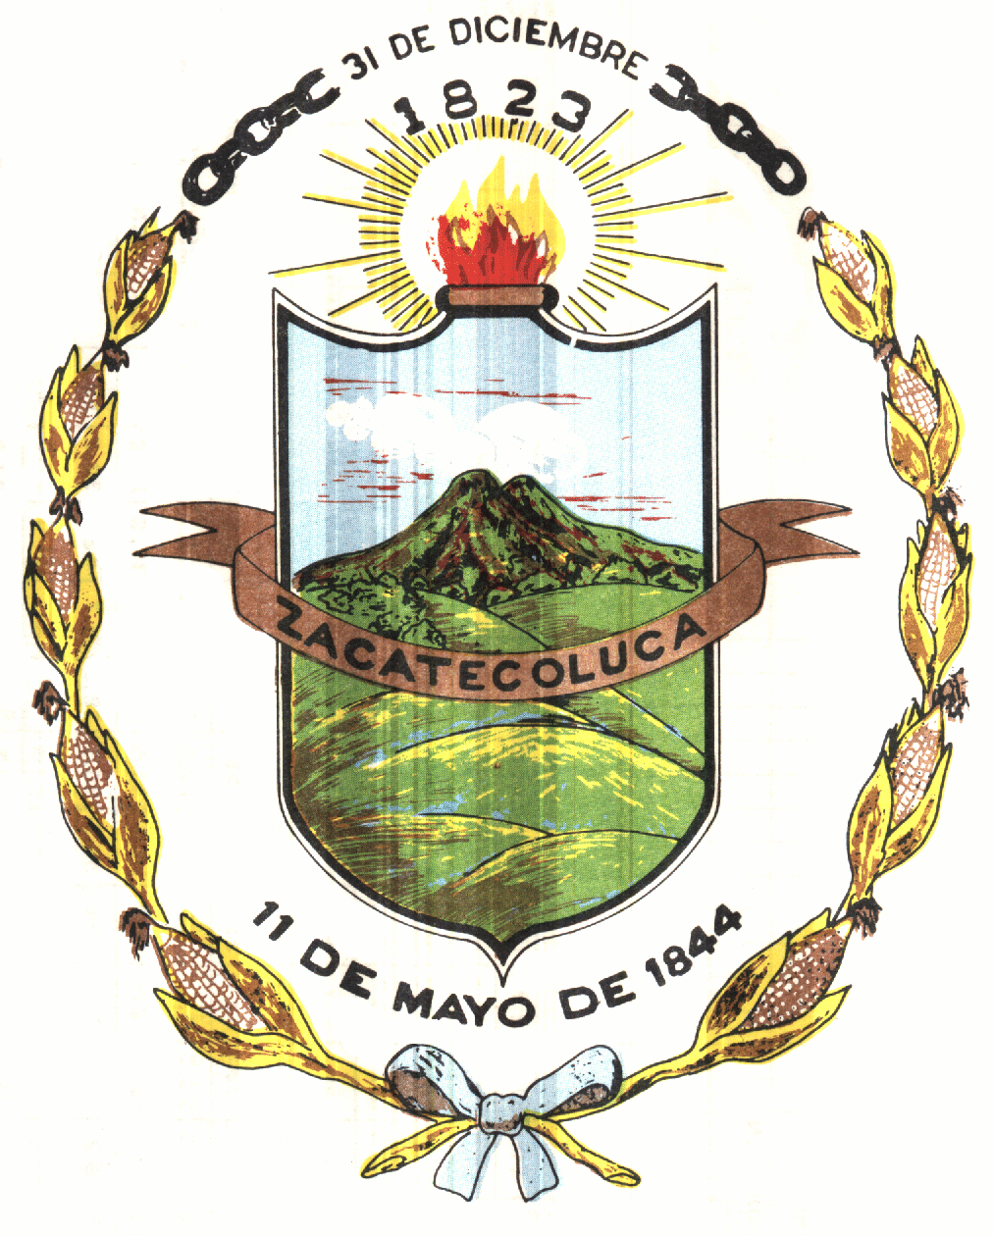

Municipio de Zacatecoluca
Departamento de La Paz, El Salvador, C.A.
Tel 2334-3736

Estadísticas de información
de Nacimientos Registradas
Registro del Estado Familiar

Año Libro Tomo fecha inicio fecha de cierre primer folio ultimo folio total de registros

2020 121 2 01/10/2020 22/10/2020 406 500 95
2020 121 3 22/10/2020 30/10/2020 1 38 38
2020 121 3 03/11/2020 30/11/2020 39 177 139
2020 121 3 01/12/2020 30/12/2020 178 286 109
---------------
Total de partidas registradas: 381
Partida de nacimientos emitidas (asentamientos) total de partida
2020 121 2 01/10/2020 22/10/2020 406 500 95
2020 121 3 22/10/2020 30/10/2020 1 38 38
2020 121 3 03/11/2020 30/11/2020 39 177 139
2020 121 3 01/12/2020 30/12/2020 178 286 109
-----------
Total de partidas emitidas: 381

Licda. Reyna Candelaria Calero de Alvarado
Registradora del Estado familiar

